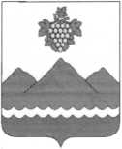

РЕСПУБЛИКА ДАГЕСТАН
АДМИНИСТРАЦИЯ МУНИЦИПАЛЬНОГО РАЙОНА
«ДЕРБЕНТСКИЙ РАЙОН

ПОСТАНОВЛЕНИЕ
«29» июня 2022 г. №151

О внесении изменения в постановление Администрации муниципального района «Дербентский район» от 04.09.2019 года № 247 «Об утверждении состава общественной комиссии по осуществлению общественного контроля за реализацией и приемкой в эксплуатацию объектов муниципальной программы «Формирование комфортной городской среды в муниципальном районе «Дербентский район» Республики Дагестан на 2019-2024 года».
В связи с организационными изменениями в структуре Администрации муниципального района «Дербентский район», постановляю:
1. Внести в постановление Администрации муниципального района «Дербентский район» от 04.09.2019 года № 247 «Об утверждении состава общественной комиссии по осуществлению общественного контроля за реализацией и приемкой в эксплуатацию объектов муниципальной программы «Формирование комфортной городской среды в муниципальном районе «Дербентский район» Республики Дагестан на 2019-2024 года» следующее изменение:
- приложение № 1 «Состав общественной комиссии по осуществлению общественного контроля за реализацией муниципальной программы «Формирование комфортной городской среды в муниципальном районе «Дербентский район» Республики Дагестан на 2019-2024 годы» изложить в новой редакции согласно приложению.
2. Постановление Администрации муниципального района Дербентский район» от 27.08.2021 года № 309 признать утратившим силу.
3. Контроль за исполнением настоящего постановления возложить на
заместителя Главы Администрации муниципального района «Дербентский район» Абакарова Г. А.

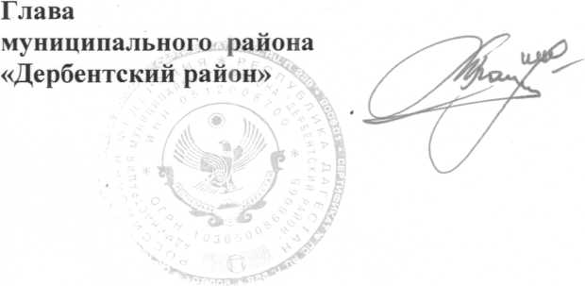
М.Г. Рагимов

Приложение № 1
утверждено постановлением Администрации муниципального района «Дербентский район» от «29» июня 2022 года №151

Состав
общественной комиссии по осуществлению общественного контроля
за реализацией муниципальной программы «Формирование комфортной
городской среды в муниципальном районе «Дербентский район»
Республики Дагестан на 2019-2024 годы»
Председатель комиссии:
Г.А. Абакаров - заместитель Главы Администрации муниципального района «Дербентский район»;
Заместитель Председателя комиссии:
М.Б. Зейфетдинов - начальник МБУ «Управление жилищно-коммунального
хозяйства» Администрации муниципального района «Дербентский район»;
Члены комиссии:
Ф.Н. Фатуллаев - председатель Общественной палаты муниципального
района «Дербентский район» (по согласованию);
В.Ф. Ибрагимов - начальник отдела архитектуры и градостроительства Администрации муниципального района «Дербентский район»;
Л.Ф. Фатуллаев - заместитель председателя Собрания депутатов муниципального района «Дербентский район» (по согласованию);
Н.А. Мирзоев - руководитель исполнительного комитета Дербентского районного местного отделения ВПП «Единая Россия» (по согласованию);
Т.Г. Мусаидова - главный редактор МБУ «Редакция районной общественно- политической газеты «Дербентские известия»;
М.С. Султанов - заместитель начальника МБУ «Управление жилищно- коммунального хозяйства» Администрации муниципального района «Дербентский район»;
А.П. Ахмедханов - главный специалист «Управление жилищно-коммунального хозяйства Администрации муниципального района «Дербентский район».

